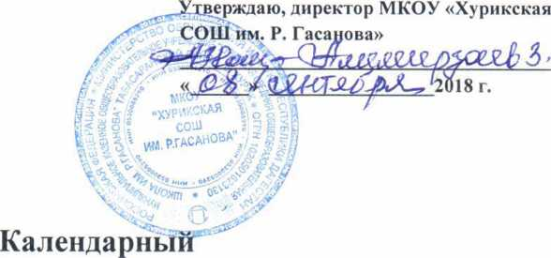

учебный график МКОУ «Хурикская СОШ им. Р.Гасанова» на

2018-2019 учебный год.

Режим работы школы на 2018-2019 учебный год.

1. Продолжительность учебного года

Начало 2018-2019 учебного года - 1 сентября 2018 года Продолжительность учебного года:

* в 1 классы - 33 недели
* 2-4 классы - 35 недели
* 5-9 классы - 35 недели
* 10-11 классы - 34 недели Окончание учебного года:
* для 1,9, 11 классов - 25 мая 2019 года;

1. Продолжительность учебных периодов

* в 1-4, 5-9 классах учебный год делится на 4 четверти,
* в 10 - 11 классах - на полугодия.

1. Сроки и продолжительность каникул Осенние каникулы: 01.11.2018-09.11.2018 Зимние каникулы: 30.12.2018- 10.01.2019 Весенние каникулы: 20.03.2019 - 31.03.2019

Дополнительные каникулы для первоклассников: 12.02.2019-19.02.19

1. Режим работы для образовательного учреждения

Понедельник - суббота с 8.00 до 23.30

Продолжительность учебной недели:

1. - дневная для 1 - классов
2. - дневная для 2-11 классов начало занятий в 08 часов 00 минут.

* обучение осуществляется в 3 смены..

Обучение в первом классе осуществляется с соблюдением следующих дополнительных требований:

* учебные занятия проводятся по 5-дневной учебной неделе в первую смену;

в сентябре-октябре по 4 урока в день по 35 минут каждый, в ноябре-декабре - по 4 урока по 35 минут каждый; в январе- мае по 4 урока по 45 минут каждый;

Проведение нулевых уроков запрещено

**Расписание звонков**

Вторая смена 13.00—13.45 13.50—14.35 14.40—15.25 15.35—16.20 16.25—17.10 17.15—18.00

Первая смена

1. урок: 08.00 - 8.45
2. урок: 08.50 - 09.35
3. урок: 09 .40 - 10.25
4. урок: 10.35 - 11.20
5. урок: 11.25 - 12.10
6. урок: 12.15 - 12.55

Третья смена

1. урок:15.35—16.20
2. урок: 16.25—17.10
3. урок: 17.15—18.00
4. урок: 18.05—18.50
5. урок: 18.55—19.40 6 урок: 19.45—20.30

Все дополнительные занятия проводятся с перерывом 45 минут после окончания последнего урока.

В воскресенье и в праздничные дни образовательное учреждение не работает.

На период школьных каникул приказом директора устанавливается особый график работы образовательного учреждения.

1. Промежуточная аттестация обучающихся

на уровне начального общего и основного общего образования по четвертям на уровне среднего общего образования по полугодиям

1. Государственная (итоговая) аттестация обучающихся

Государственная итоговая аттестация обучающихся 9, 11 классов проводится за рамками учебного года в мае-июне 2019 года. Сроки проведения государственной итоговой аттестации устанавливаются Министерством образования и науки Российской Федерации.

Выпускные вечера в 11 классах: с 20 по 25 июня 2019.

Календарный учебный график МКОУ «Хурикская СОШ им. Р.Гасанова» на 2018-2019 учебный год составил замдиректора по ИКТ Керимов Б.Р.